Deriváty uhľovodíkov, halogénderiváty
Definujte pojem derivát uhľovodíkov. Vymenujte deriváty uhľovodíkov podľa funkčnej skupiny. Charakterizujte halogénderiváty. Napíšte vzorce týchto derivátov: chloroform, bromoform, jodoform, chlorid uhličitý, vinylchlorid, teflón, freón 12. Stručne uveďte s akým globálnym environmentálnym problémom sa spájajú halogénderiváty.
Deriváty uhľovodíkov - sú organické zlúčeniny, odvodené od uhľovodíkov nahradením jedného alebo viacerých atómov vodíka iným atómom (pr. -Cl, -F....) alebo skupinou atómov (pr. -NO₂,-COOH)

Halogénderiváty uhľovodíkov obsahujúce vo svojich molekulách jednoväzbovú halogénovú skupinu –X (kde X je F, Cl, Br alebo I)
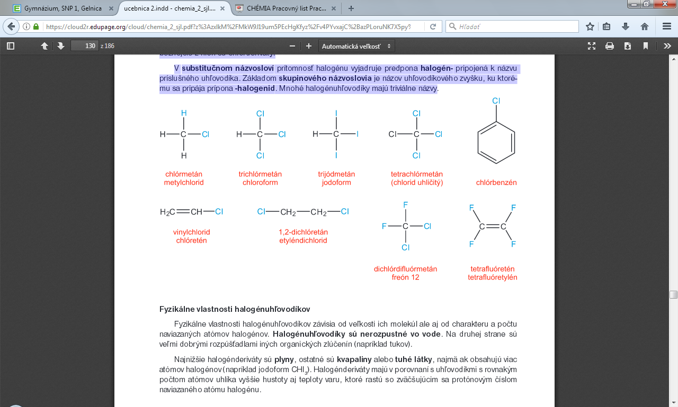

Názvoslovie: CH₃Cl vieme pomenovať:
- názov uhľovodíkového zvyšku + prípona –halogenid teda - metylchlorid
- názov halogénu + základného uhľovodíka teda - chlórmetán
- Mnohé halogénuhľovodíky majú triviálne názvy
Fyzikálne vlastnosti halogénuhľovodíkov:
- závisia od veľkosti molekúl, od typu a počtu naviazaných halogénov
- sú nerozpustné vo vode = hydrofóbne, sú dobrými rozpúšťadlami iných organických zlúčenín (napríklad tukov).
- najnižšie halogénderiváty (s nízkym počtom C) sú plyny,
- ostatné sú kvapaliny alebo tuhé látky (najmä ak obsahujú viac halogénov (napr. jodoform CHI₃).
Halogénderiváty majú v porovnaní s uhľovodíkmi s rovnakým počtom atómov uhlíka vyššie hustoty aj teploty varu, ktoré rastú so zväčšujúcim sa protónovým číslom naviazaného atómu halogénu. Pr. Tv aj hustota metánu (CH₄) < Tv aj hustota CH₃Cl
Chemické vlastnosti halogénderivátov:
Chemické vlastnosti halogénuhľovodíkov vyplývajú z charakteru väzby C–X
- halogény majú väčšiu hodnotu elektronegativity ako uhlík, väzba je polárna
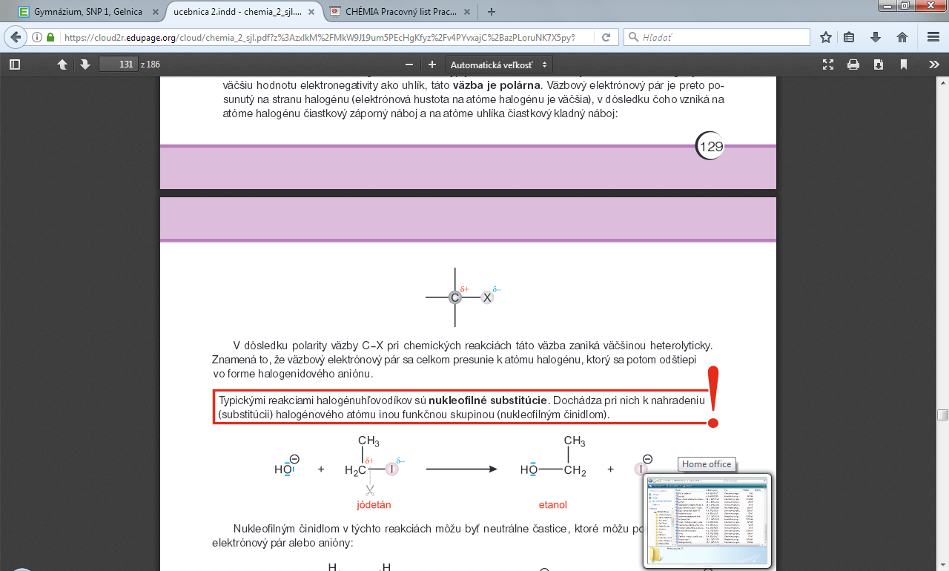
- väzbový elektrónový pár je preto posunutý na stranu halogénu (elektrónová hustota na atóme halogénu je väčšia) na atóme halogénu
vzniká čiastkový záporný a na atóme uhlíka čiastkový
kladný náboj:
V dôsledku polarity väzby C–X pri chemických reakciách táto
väzba zaniká väčšinou heterolyticky - väzbový elektrónový pár
sa celkom presunie k atómu halogénu, ktorý sa potom odštiepi vo forme halogenidového aniónu
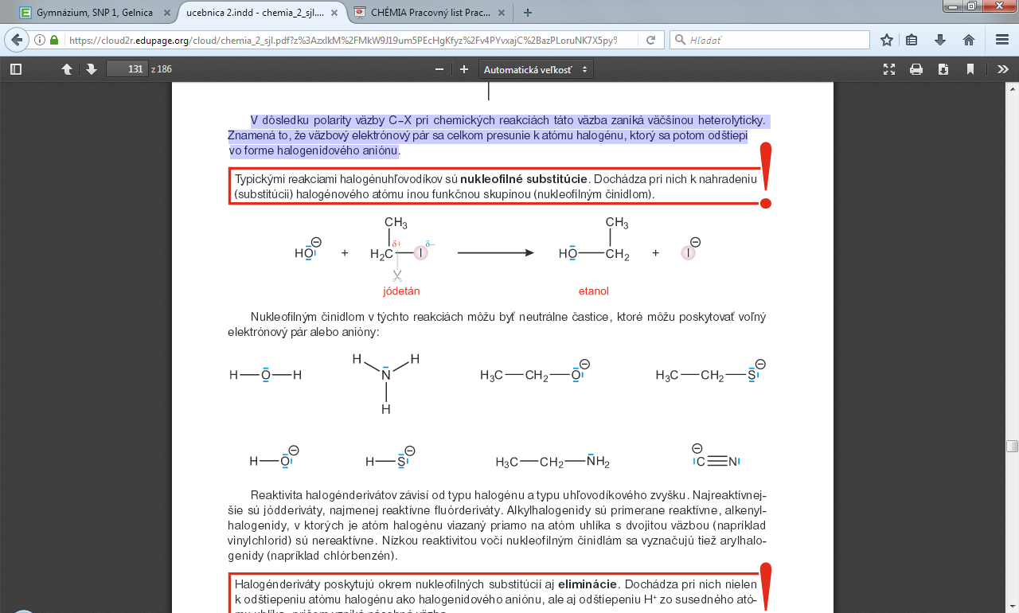
- reaktivita závisí od typu halogénu a uhľovodíkového zvyšku
- najreaktívnejšie sú jódderiváty, najmenej reaktívne fluórderiváty.
- alkylhalogenidy sú primerane reaktívne, alkenylhalogenidy, (napr. vinylchlorid) sú nereaktívne, nízko reaktívne sú aj arylhalogenidy (napríklad chlórbenzén)
Halogénderiváty poskytujú okrem nukleofilných substitúcií aj eliminácie
- dochádza pri nich nielen k odštiepeniu atómu halogénu ako halogenidového aniónu, ale aj odštiepeniu H+ zo susedného atómu uhlíka, pričom vzniká násobná väzba

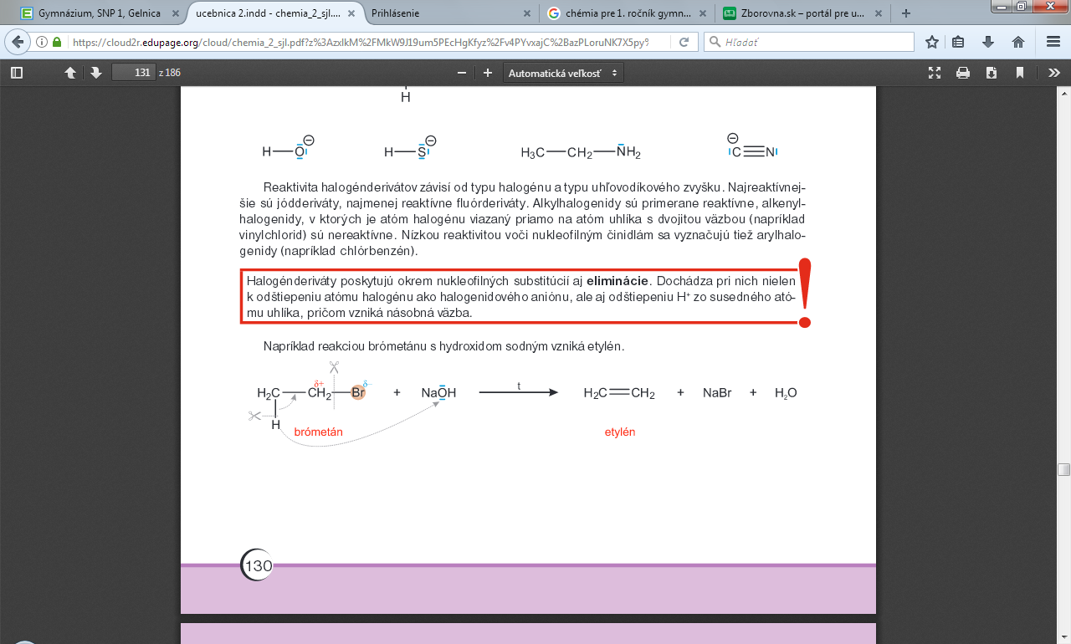

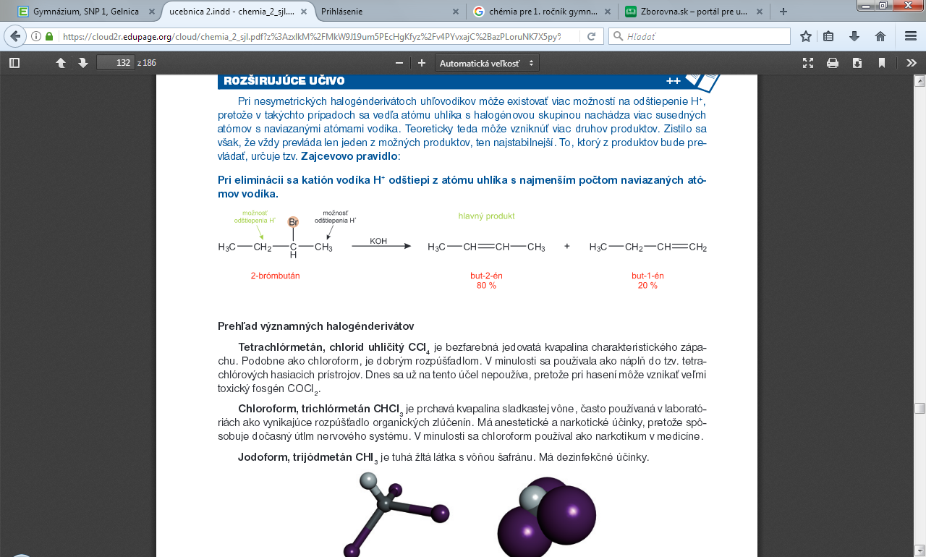

Prehľad významných halogénderivátov:
Tetrachlórmetán, chlorid uhličitý CCl₄ je bezfarebná jedovatá kvapalina charakteristického zápachu, je dobrým rozpúšťadlom, používal sa ako náplň do tzv. tetrachlórových hasiacich prístrojov, dnes sa už nepoužíva, pretože pri hasení môže vznikať veľmi toxický fosgén COCl₂

Chloroform, trichlórmetán CHCl₃ je prchavá kvapalina sladkastej vône, vynikajúce rozpúšťadlo organických zlúčenín, má anestetické a narkotické účinky, spôsobuje dočasný útlm nervového systému, používal sa ako narkotikum v medicíne

Jodoform, trijódmetán CHI₃ je tuhá žltá látka s vôňou šafránu. Má dezinfekčné účinky.

Vinylchlorid, chlóretén CH₂=CHCl je karcinogénny plyn, používa sa na výrobu polyvinylchloridu PVC - nemäkčený PVC (nazývaný Novodur) sa používa na výrobu inštalačného materiálu. Mäkčený PVC (nazývaný Novoplast) sa používa na výrobu fólií, hračiek, podlahových krytín, umelých kožušín, koženiek.

Tetrafluóretylén F₂C=CF₂ je plynná látka používaná na výrobu polyméru teflónu, odolného voči chemikáliám a vysokým teplotám

Freóny sú halogénderiváty obsahujúce aspoň 2 atómy rozdielnych halogénov, pričom jeden z nich je fluór. Používajú sa ako tzv. hnacie plyny do rozličných sprejov a tiež ako chladiace médiá do chladničiek. V posledných rokoch sa ich výroba a použitie obmedzuje, pretože prenikajú až do vyšších vrstiev atmosféry, kde narušujú ozónovú vrstvu chrániacu našu planétu pred nadmerným UV žiarením. Typickým predstaviteľom tejto skupiny halogénderivátov je difluórdichlórmetán CCl₂F₂ (freón 12).

Narúšanie ozónovej vrstvy: O₃ (UV)→ O₂ + O O + O →O₂

Pr.Napíšte štruktúrne aj racionálne funkčné vzorce, prípadne názvy týchto halogénderivátov:
chloroform bromoform jodoform chlorid uhličitý
___________________ ____________________ __________________ _____________________

vinylchlorid teflón freón 12 chlórbenzén

________________________ ___________________ ____________________ ___________

Pr.Aké reakcie sú typické pre halogénderiváty?

Pr. Aký je rozdiel medzi alkyl a arylhalogénderivátom, uveďte príklad.

Pr. Porovnajte (˂˃= )teplotu varu a hustotu etánu a chlóretánu.

